1

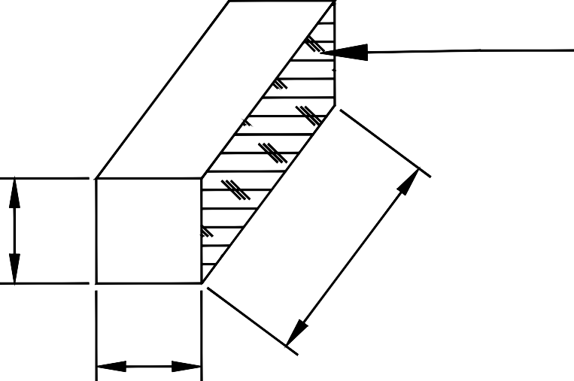

9cm

19 cm



9 cm

9 cm

FIG:2

FIG:1